Tydzień 31, część 11. Od 9 do 12 bierek. Mat w 2 posunięciach. – 4 –
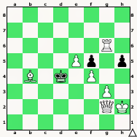  Zadanie 985 2X | 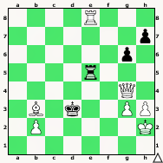 Zadanie 986 2X | Zadanie 989  1.Hg6+ Kh8 2.W:f8X  1…Wg7 2.W:f8X  Zadanie 990  1.Wd6+ Kf7 2.Wb7X  1…Kh5 2.Hh8X (2.He8X)  SzachyDzieciom.pl
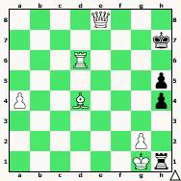  Zadanie 987 2X | 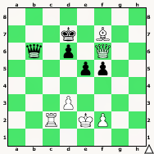 Zadanie 988 2X | Zadanie 991  1.Wb5+ Ka7 2.Hb8X (2.Ha3X)  Zadanie 992  1.H:f5+ Kh6 2.Hh5X (2.Wc7X)  SzachyDzieciom.pl
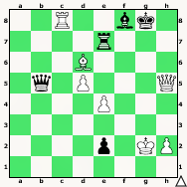  Zadanie 989 2X | 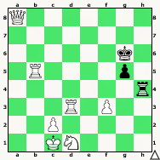 Zadanie 990 2X | Zadanie 985  1.He2 h4 2.Wd6X  Zadanie 986  1.W:e5 Kd2 2.Hd1X  SzachyDzieciom.pl
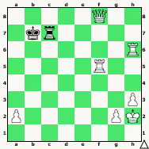  Zadanie 991 2X | 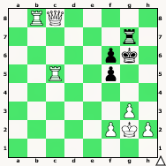 Zadanie 992 2X | Zadanie 987  1.K:h1 h3 2.Hh8X  (2.Hg6X, 2.Hf7X)  Zadanie 988  1.He6+ Kd8 2.He8X (2.Wc8X)  SzachyDzieciom.pl
Tydzień 31. Kurs interaktywny SzachyDzieciom.pl. Mat w 2 posunięciach. – 4 –
Tydzień 31, część 11. Od 9 do 12 bierek. Mat w 2 posunięciach. – 1 –
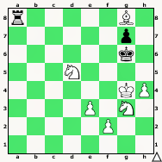  Zadanie 961 2X | 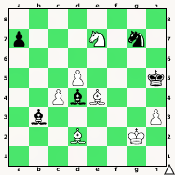 Zadanie 962 2X | Zadanie 965  1.Sh5+ Kh8 2.Wf8X  Zadanie 966  1.Ge3+ Kh5 2.Wf5X (2.Wh7X)  SzachyDzieciom.pl
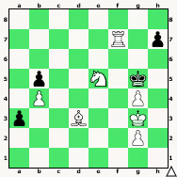  Zadanie 963 2X | 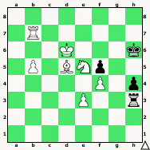 Zadanie 964 2X | Zadanie 967  1.Gf6 Gd1 2.Wg8X  Zadanie 968  1.Kh6 Sf4 2.Ge7X  SzachyDzieciom.pl
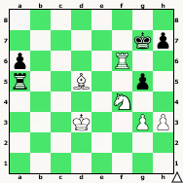  Zadanie 965 2X | 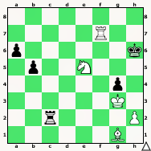 Zadanie 966 2X | Zadanie 961  1.h5+ Kh6 2.Sf5X  Zadanie 962  1.Gf3+ Kh4 2.Sg6X  SzachyDzieciom.pl
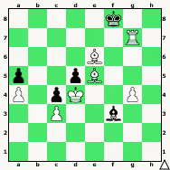  Zadanie 967 2X | 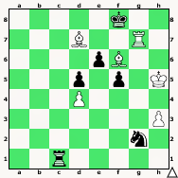 Zadanie 968 2X | Zadanie 963  1.Sf3+ Kh6 2.W:h7X  Zadanie 964  1.Gg8 W:e3 2.Wh7X  SzachyDzieciom.pl
Tydzień 31. Kurs interaktywny SzachyDzieciom.pl. Mat w 2 posunięciach. – 1 –

